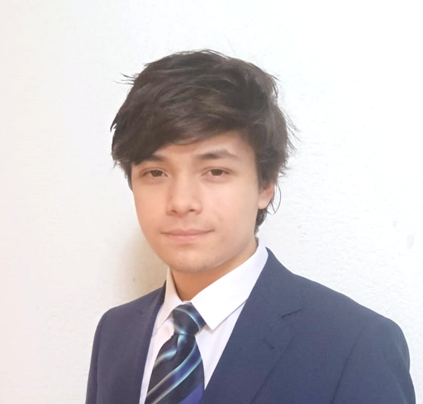 |  |  | Juan Antonio Pratdesaba Castro
 |  |  | Facilitador de eventos o congresos académicos y culturales
contacto  📞 691 843 003  ✉️ juanpratcastro@gmail.com  📍 46025, Valencia  OTROS DATOS DE INTERÉS  - Interés activo por la divulgación, el protocolo y la gestión cultural  - Participación en la Olimpiada de Filosofía 2024  - Subcampeón en simultánea de ajedrez – Colegio Guadalaviar (2019)  - Objetivo profesional: colaborar en congresos, proyectos culturales o festivales históricos como técnico o coordinador en formación  HABILIDADES Y COMPETENCIAS  - Comunicación clara, trato amable y responsable  - Capacidad de actuación autónoma en entornos dinámicos  - Resolución rápida de imprevistos  - Buena presencia y actitud formal  - Manejo de herramientas básicas (Word, PowerPoint, Canva)  - Inglés (B1) · Valenciano (B2) |  |  | Perfil  Soy estudiante de Historia en la Universitat de València. Me entusiasma participar en congresos, jornadas y encuentros culturales, tanto como oyente como parte del equipo que los hace posibles. He colaborado en la organización de eventos profesionales desde los 14 años, asumiendo tareas de apoyo técnico, logística de sala, atención al público y montaje/desmontaje de espacios. Me adapto rápido, estoy pendiente de los detalles y tengo buena capacidad para comunicar con naturalidad en entornos formales. Quiero seguir formándome y aportando valor en la gestión de eventos con impacto.  Formación ACADÉMICA  Grado en Historia (en curso)  Universitat de València · Desde septiembre 2025  Nota de acceso: 10  Bachillerato en Humanidades y Ciencias Sociales  Escuelas San José Jesuitas · 2024 – 2025  EXPERIENCIA EN EVENTOS Y APOYO LOGÍSTICO  - Asistente de organización – ExpoITSM® 2022  📍 Hotel NH Ventas, Madrid – itSMF España  - Apoyo en el montaje del evento: colocación de sillas, rollups y señalética.  - Gestión de micrófono y asistencia técnica en sala.  - Distribución de acreditaciones y materiales.  - Atención a asistentes y coordinación con moderadores y ponentes.  - Participación durante toda la jornada, con actitud proactiva y resolutiva.  - Apoyo voluntario en eventos sociales – Parroquia San Josemaría Escrivá  📍 Valencia – 2023  - Organización de espacios y materiales en campañas de donación.  - Apoyo en la atención a participantes y clasificación de recursos.  - Experiencia adquirida en trabajo bajo presión y con sentido de comunidad.  - Guía cultural ocasional para grupos internacionales  📍 Valencia – 2024 en adelante  - Recepción y acompañamiento de pequeños grupos en rutas por la ciudad.  - Coordinación logística básica y explicación del contenido histórico de la ruta.  - Valoraciones muy positivas de quienes han participado.

